**29. Türkiye Almanya Film Festivali’nde Ödül Töreniyle Doruk Noktasına Ulaşıldı, 9 Ödül Verildi**

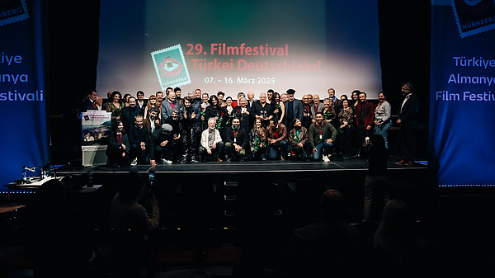

29. Türkiye Almanya Film Festivali'nin ödülleri, 15 Mart 2025 akşamı jüri üyeleri tarafından açıklandı. Yarışma alanında bireysel kategorilerde üç ayrı jüri ve izleyiciler karar verdi. Toplam 9 ödül ve para ödülü dağıtıldı.

Klaus Eder'in yönetmenliğini yaptığı uzun metraj film jürisi şu ödülleri verdi:

**En İyi Uzun Metraj Film** **Yedi Gün** (Yönetmen: Ali Samadi Ahadi, 2024, DE)

**Büyük Jüri Ödülü** **Another German Tank Story** (J. Alexander Kiefer, 2024, DE)

**En İyi Kadın Oyuncu** **Deniz Işın** (Evcilik, 2024, TR)

**En İyi Erkek Oyuncu** **Nejat İşler** (Evcilik, 2024, TR)

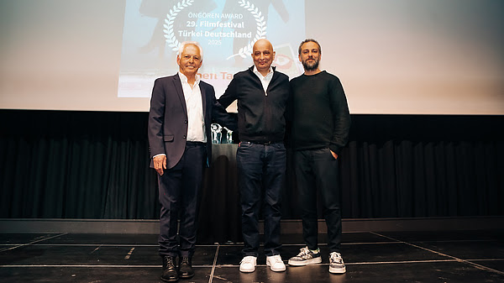

**Seyirci Ödülü**: “ **Seven Days** ” (Yönetmen: Ali Samadi Ahadi, DE 2024)

Bu yıl **Öngören Ödülü’ne** “ **Sieben Tage** ” **(DE 2024)** layık görüldü. Ali Samadi Ahadi, uzun metraj filmiyle festivalin Demokrasi ve İnsan Hakları Ödülü'ne layık görüldü.

Klaus Ploth başkanlığındaki jüri tarafından **kısa film ödülleri** şu şekilde dağıtıldı:

**En İyi Kısa Film:** **Morî**

Yönetmen: Yakub Tekintangaç, TR, 2024

**İkinci En İyi Kısa Film:** **Merhaba Anne, Benim, Lou Lou**

Yönetmen: Atakan Yılmaz, Türkiye, 2024

**Üçüncü En İyi Kısa Film:** **Mother Love**

Yönetmen: Numan Acar, Almanya, 2024

En iyi uzun metrajlı film ve en iyi kısa film 16 Mart Pazar günü açıklanacak. saat 18:00'da gösterildi.

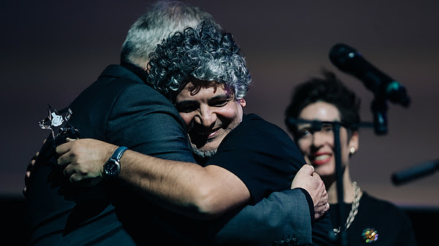

29'uncusu düzenlenen Türkiye Almanya Film Festivali, birçok etkinliğin ve film gösteriminin kapalı gişe gerçekleşmesiyle izleyiciden büyük ilgi gördü. Almanya ve Türkiye'den 70'in üzerinde sanatçı davetli olarak katıldı ve çok sayıda yoğun film ve festival söyleşisine imza attı. Açılışta festivalin **onur ödülüne** oyuncu **Nur Sürer** ile gazeteci ve belgeselci **Osman Okkan** layık görüldü.